厦门大学嘉庚学院学工平台奖励申报应用指南
1．团队队长或者成果第一作者登入学工平台后，找到如下应用，进入应用申报
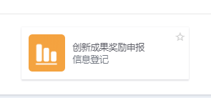

2.关于创新成果奖励申报
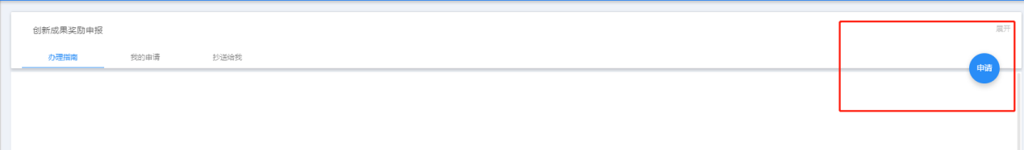
（1）点击右方蓝色圆圈进行新项目申请
（2）“联系电话”
请填写常用且可联系的电话号码，便于审核老师电联沟通咨询与申报材料有关事项，并请留意学工部、团委电话0596-6288323。
（3）“成果名称”
请填写作品全称，且信息完整规范
（4）“刊物名称”
请填写完整名称并加书名号，如无刊物则填写“无”
（5）“团队成员”
请按照姓名学号格式填写，如张三IMS13001、李四INB14002……；如为个人完成请写“无”
（6）“指导老师”
请按照院系姓名格式填写，如管理学院赵一、国际商务学院李二……；院系请写全称；如无指导老师请写“无”
（7）奖励申报表上传格式为doc或docx，表格内信息完整且准确无误，并命名为“成果名称+申报表”，单个文件大小不超过5M。
（8）成果材料内容清晰可见且为彩色，并命名为“成果名称+证明材料”，单个文件大小不超过5M。
（9）在申报过程中，如有疑问请于上班时间电话咨询团委柳老师，联系电话：0596-6288323

